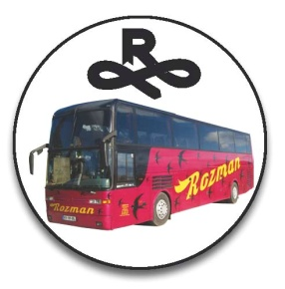
V A B I L O!
DRUŠTVO UPOKOJENCEV RADOVLJICA VABI SVOJE ČLANE

na ADVENTNI IZLET V CELOVEC
v petek, 19. decembra 2014

Odhod avtobusa iz Radovljice ob 8:20 uri - AP Isospan
ob 8:30 uri - bivši Perc

Adventni čas vedno mine v pričakovanju božičnih in novoletnih praznikov. Mnogi kraji ga doživljajo različno, glavni poudarki pa so na jaslicah, svečani dekoraciji, stojnicah z različno ponudbo in prazničnem vzdušju. Letos bomo obiskali avstrijsko Koroško s Celovcem.

Program izleta:
- Iz Radovljice se bomo zapeljali na Koroško. Če bodo vremensko razmere ugodne, bo naš prvi cilj vas Djekše / Diex, za katero še vedno velja, da je najsevernejša slovenska vas na Koroškem. Ob popisu leta 1951 se je za Slovence izreklo preko 46% občanov, leta 2001 pa komaj še slabih 7 %, čeprav je bila pred 100 leti še čisto slovenska. Vas leži skoraj 1200 m visoko na pobočjih Svinjske planine na razgledni terasi nad Podjuno. Ogledali si bomo cerkev sv.Martina in pokopališče z mnogimi slovenskimi napisi. Cerkev in pokopališče obdaja dobro ohranjen protiturški obrambni zid.
- Po povratku v dolino se bomo odpeljali v Celovec. Koroško glavno mesto je tudi sedež mnogi slovenskih ustanov, kot so razne šole, založbe in instituti. Spoznavali bomo Stari in Novi trg s spomenikom Marije Terezije, zmajem in mestno hišo ter katero od številnih cerkva, nedaleč stran pa je tudi živahna tržnica. Posebno doživetje bo obisk Deželne palače/Landhaus, kjer bomo videli Dvorano grbov s knežjim kamnom in dvorano, kjer zaseda deželna vlada.
- Po ogledih se bomo pridružili številnim obiskovalcem adventnega sejma na Novem trgu, kjer bo na stojnicah obilo zanimivega, od spominkov do jedače in pijače.
- Na koncu nas bo čakala le še vožnja proti domu.

Cena izleta je 23,00 €

in vključuje prevoz, vstopnino, oglede in vodenje po programu, zavarovanje in organizacijo izleta.

Prijava s plačilom prispevka je v pisarni DU v času uradnih ur (sreda od 9. do 12. ure).
Izvedba izleta: Janez Rozman s.p. – Rozman bus, Lancovo

